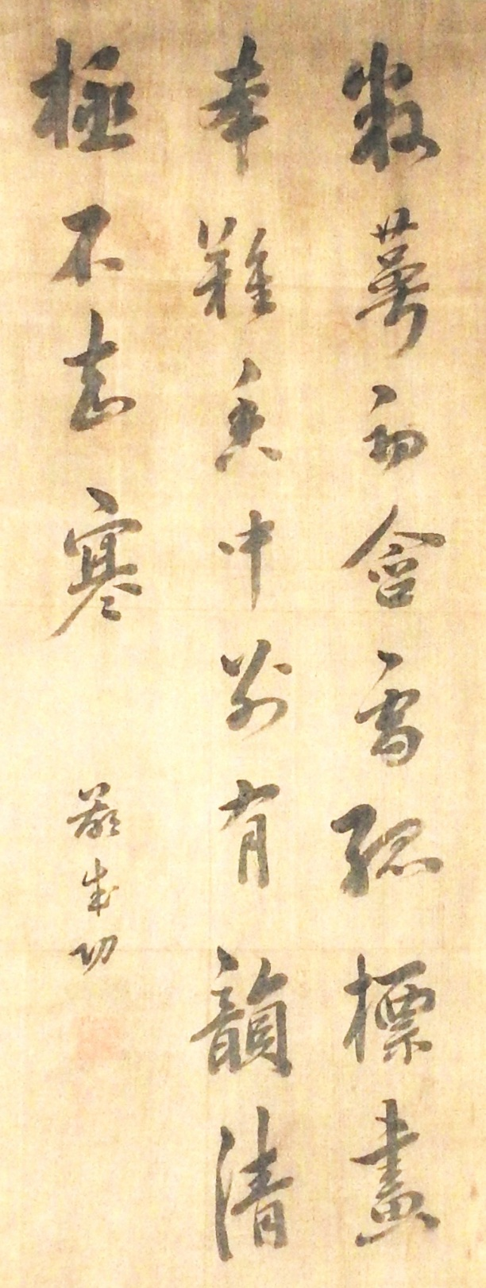
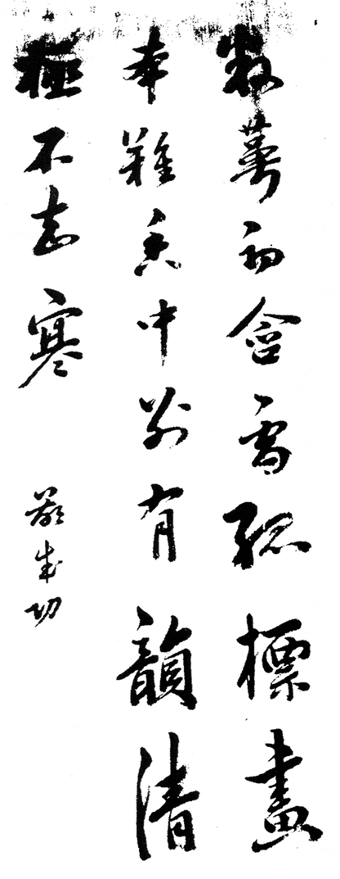
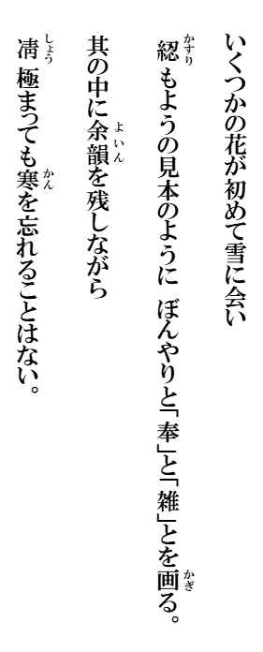
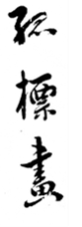
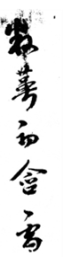
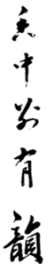
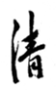
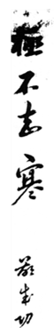
鄭成功 作・書
雨岳文庫所蔵の五言絶句 一幅

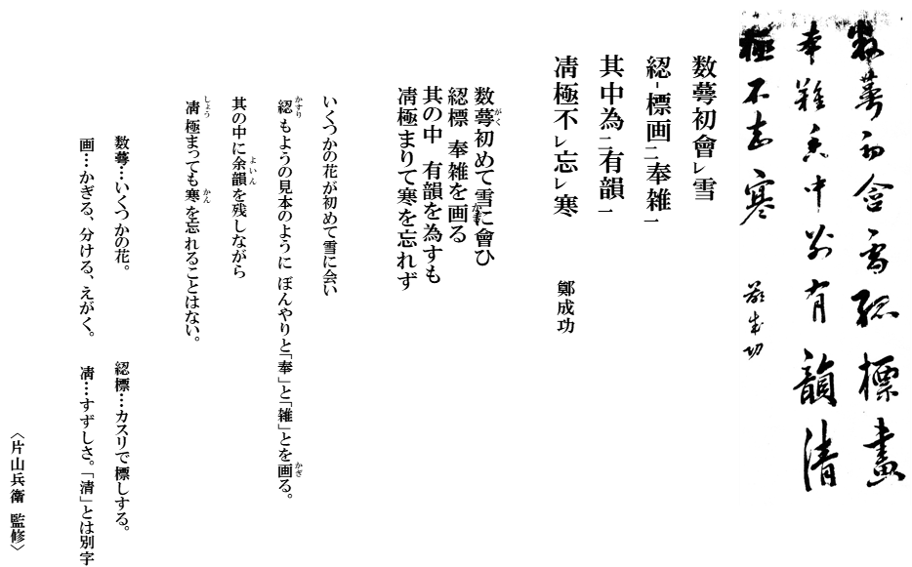

＊ 凊 … すずしさ。‘清’とは別字。

